**Exercício 3**

Crie 2 redes conforme a imagem (criar em 2 arquivos pkt separados):

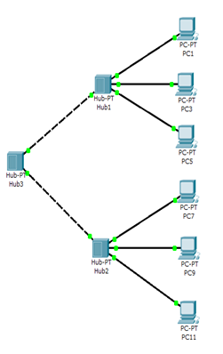

exercicio3a.pkt

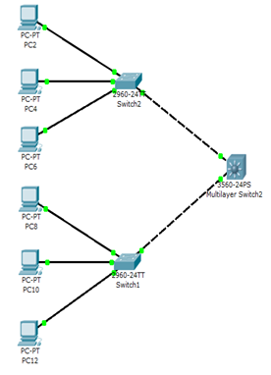 exercicio3b.pkt

Observe que pelo lado esquerdo as estações estão conectadas por *Hubs*. Pelo outro lado somente *Switches*.

Configure:

O *host* PC1 deve receber o IP 192.168.0.1 e a máscara 255.255.255.0

O *host* PC2 deve receber o IP 192.168.0.2 e a máscara 255.255.255.0

O *host* PC3 deve receber o IP 192.168.0.3 e a máscara 255.255.255.0

...

E assim por diante.

**obs:** Usamos um **Switch Multi-Layer** (3560)

1. Switches multi-layer conseguem desempenhar tarefas de conectividade de redes locais que fazem os tradicionais switches.
2. Também são capazes de realizar o roteamento de tráfego inter-redes que somente roteadores podem fazer.
3. Oo desempenho de um switch multi-layer é, em geral, melhor do que o de qualquer roteador tradicional por ter alto desempenho já que realiza suas tarefas eletronicamente em hardware.

**Teste se a comunicação está ok.**

Teste do PC1 para os demais 3, 5, 7, 9, 11.

Teste do PC2 para os demais 4, 6, 8, 10, 12.

**Entrega 4**

Com a rede criada no exercício3:

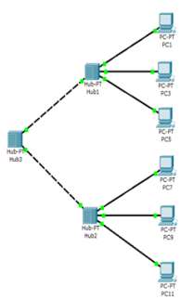

**Faça:**

1. Abra o arquivo "exercicio3a.pkt". ✔
2. Clique na aba de simulação “Simulation”. ✔
3. Reduza a velocidade de simulação (barra de velocidade abaixo do botão "Play"). ✔
4. Clique no botão “Add Simple PDU”. ✔
5. Depois clique no PC1 e no PC11. ✔
6. Clique no botão “Play”. ✔
7. Acompanhe a execução da tarefa pelo projeto de rede e também pelo Event List. ✔

**Responda:**

**1) Por que aparecem 2 pacotes: ICMP e ARP?**

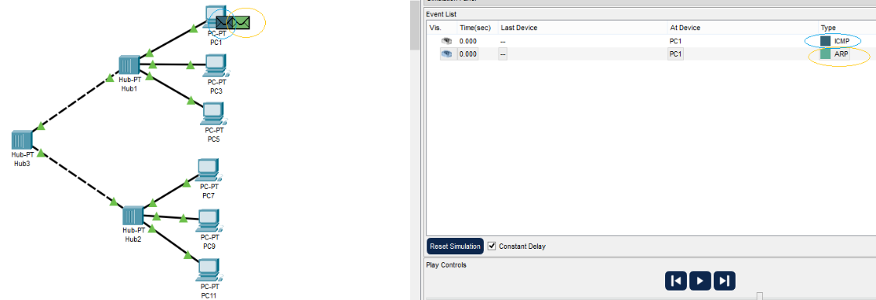

**R – Porque o pacote ARP é utilizado para associar a porta lógica com a porta física das redes e o ICMP é utilizado para o transporte de pacotes entre diferentes computadores.**

**2) Quem foi enviado primeiro?´**

**R - O pacote ARP**

**3) O que é ARP?**

**R - ARP (Address Resolution Protocol) é uma pacote que é utilizado como uma “tabela” para associar um endereço IPV4 (parte lógica) a um endereço MAC (parte física)**

**4) Resetar a simulação e rodar novamente. O que aconteceu?**

**R – Ao resetar a simulação e rodá-la novamente, apenas o pacote ICMP foi enviado.**

**Exercício 4a**

Com a rede criada no exercício3:



**Faça:**

1. Abra o arquivo "exercicio3a.pkt". ✔
2. Clique na aba de simulação “Simulation”. ✔
3. Reduza a velocidade de simulação (barra de velocidade abaixo do botão "Play"). ✔
4. Clique no botão “Edit Filters”. Selecione apenas ICMP. ✔
5. Clique no botão “Add Simple PDU” (penúltimo ícone de carta abaixo do menu principal).✔
6. Depois clique no PC1 e no PC11, como na figura abaixo: ✔

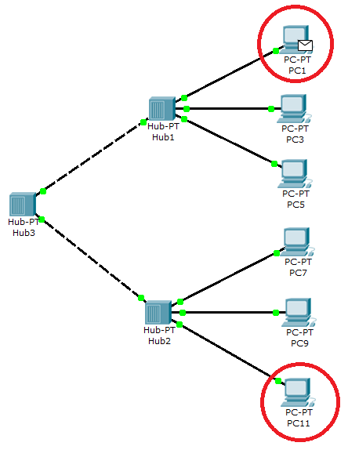

1. Clique no botão “Play”. ✔
2. Acompanhe a execução da tarefa pelo projeto de rede e também pelo Event List. ✔
3. Feche o arquivo "**SEM SALVAR**" a simulação e as alterações efetuadas. Você irá usá-lo posteriormente! ✔

**O que aconteceu com a rede quando um pacote ICMP (um ping) foi enviado do PC1 ao PC11?**

**R – Ao enviar um pacote ICMP do PC1 ao PC11, o hub enviou para todos os outros computadores da rede, pacotes até encontrar o PC11. Ao encontrar o PC11, o computador em questão recebeu tal informação.**

**obs**:

* **ICMP -** Internet Control Message Protocol (Protocolo de Mensagens de Controle da Internet)
  + é um protocolo integrante do Protocolo IP, utilizado para comunicar informações da [camada de rede](https://pt.wikipedia.org/wiki/Camada_de_rede).
* **PDU -** Protocol Data Unit (Unidade de dados de protocolo).
  + é um bloco específico de informações transferidas por um [rede](https://techlib.wiki/definition/network.html).
  + é frequentemente usado em referência ao [Modelo OSI](https://techlib.wiki/definition/osi_model.html).

**Exercício 4b**

**Repita a simulação com a rede que utiliza *Switches*.**

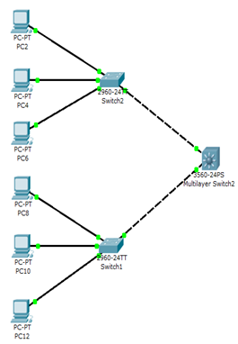

**Faça:**

1. Abra o arquivo "exercicio3b.pkt". ✔
2. Clique na aba de simulação “Simulation”. ✔
3. Reduza a velocidade de simulação (barra de velocidade abaixo do botão "Play"). ✔
4. Clique no botão “Edit Filters” e selecione apenas ICMP. ✔
5. Clique no botão “Add Simple PDU”.✔
6. Depois clique no PC2 e no PC12. ✔
7. Rode a simulação.
8. Acompanhe a execução da tarefa pelo projeto de rede e também pelo Event List. ✔
9. Feche o arquivo "**SEM SALVAR**" a simulação e as alterações efetuadas. Você irá usá-lo posteriormente! ✔

**O que aconteceu com a rede?**

**R - O transporte do pacote ICMP do PC2 para o PC12 foi realizada com sucesso; Sem nenhuma colisão de rede.**

**Qual é basicamente a diferença do Switch para o Hub?**

**R - Basicamente, a diferença do Switch para o Hub é a parte lógica.**